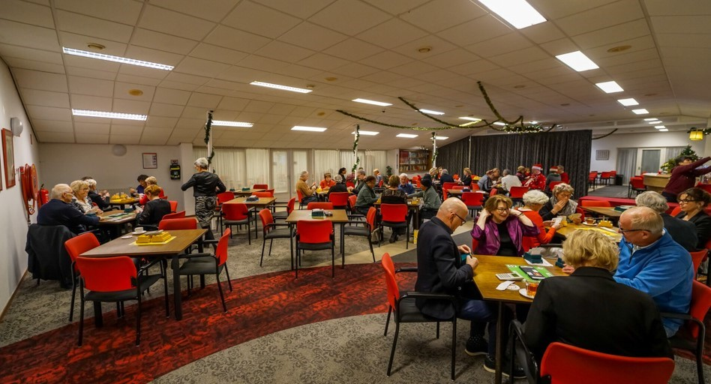
Belangstelling?
Mail cursistenclub@bclh.nl

Kerstdrive 2025 cursistenclub
Spelenderwijs starten met Bridge!
BC Leidschenhage biedt diverse mogelijkheden om te leren bridgen of om je bridgeniveau te verbeteren.
In februari 2026 start de cursistenclub van BC Leidschenhage met drie nieuwe cursussen. De cursussen van BC Leidschenhage zijn de gebaseerd op de methode “Start met Bridge”, de nieuwe leermethode ontwikkeld door de BridgeBond. Alle cursussen worden gegeven door ervaren instructeurs van de club. De cursistenclub komt bijeen in het Bridgehome op de maandagavond. Cursisten zijn lid van BC Leidschenhage en kunnen van alle faciliteiten van de club gebruik maken.

Start met bridge 1
Deze cursus voor is bestemd voor beginners die niet eerder met dit mooie spel kennis hebben gemaakt. Enige ervaring of basiskennis is niet nodig. In deze cursus maak je kennis met het bridgespel. Je leert hoe je moet af- en tegenspelen en worden je de eenvoudige biedafspraken bijgebracht. De lessen bestaan uit een korte theoretische introductie, waarna gelijk de kaarten op tafel komen. De lessen worden verzorgd door de ervaren bridgedocente Toos van Leeuwen. De eerstvolgende cursus start op 16 februari 2026 en eindigt eind juni. Het cursuspakket bestaat uit:
- Wekelijks instructie en begeleiding bij oefenspellen
- Lesboek
- Deelname aan de toekomstdrive op 9 mei
- Lidmaatschap van BC Leidschenhage tijdens de cursusduur.
Het cursusgeld voor bovengenoemd pakket bedraagt € 149,-

Start met bridge 2
Dit is het logische vervolg op de basiscursus Start met Bridge en dus bedoeld voor bridgers die de basis van het spel kennen. In deze cursus wordt verder ingegaan op af- en tegenspel en wordt het pakket van standaard biedafspraken afgerond. De lesopzet is gelijk aan die van de basiscursus: een korte theoretische introductie en dan gelijk spelen om de theorie in de praktijk te brengen. Na afloop van de cursus kan je met je bridgevrienden thuis spelen en met vertrouwen aan bridgedrives deelnemen. De eerstvolgende cursus start op 9 februari 2026 en eindigt eind juni. Het cursuspakket bestaat uit:
- Wekelijks instructie en begeleiding
- Theorie- en werkboek Start met Bridge 2
- Deelname aan de Toekomstdrive op 9 mei 2026
- Lidmaatschap van BC Leidschenhage gedurende de cursusduur
Cursusgeld voor dit pakket bedraagt € 139,-

Start met bridge 3
Start met Bridge 3 maakt de leermethode compleet. In dit cursusdeel ligt de nadruk op spelen van minidrives om speelervaring op te doen. Maar er is ook aandacht voor nieuwe theorie zoals de verdediging tegen zwakke openingen, het negatief doublet en een aantal nieuwe conventies. De eerstvolgende cursus start in 2 februari 2026 en eindigt eind juni. Het cursuspakket bestaat uit:
- Wekelijks instructie en oefendrives met begeleiding
- Theorie- en werkboek Start met Bridge 3
- Deelname aan de Toekomstdrive op 9 mei 2026
- Lidmaatschap van BC Leidschenhage gedurende de cursusduur
Cursusgeld voor dit pakket bedraagt € 89,-

Voor meer informatie en aanmelden:
mail cursistenclub@bclh.nl
www.bclh.nl

Locatie:
Bridgehome Dobbelaan 1 2262 EA Leidschendam

